Ogłoszenie
Burmistrz Śremu
informuje, iż przeznaczono do sprzedaży drzewo, zlokalizowane na nieruchomości gminnej, położonej w obrębie Dalewo, oznaczonej ewidencyjnym numerem działki 331 według poniższego wykazu.
gatunek drzewa | Obwód pnia na wysokości 130 cm |  | Stan drzewa
Jesion wyniosły | 223 cm |  | drzewo suche, martwe
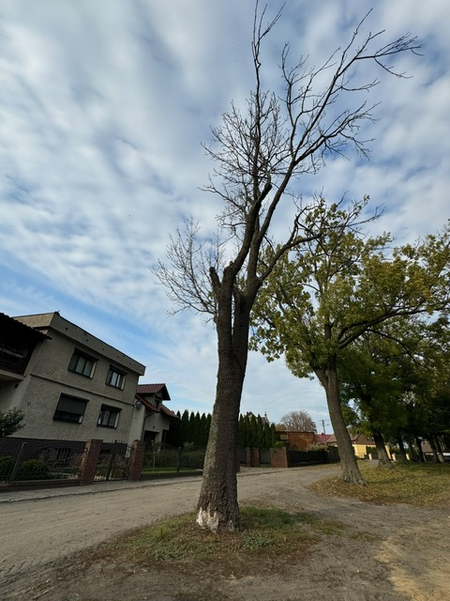 |  | 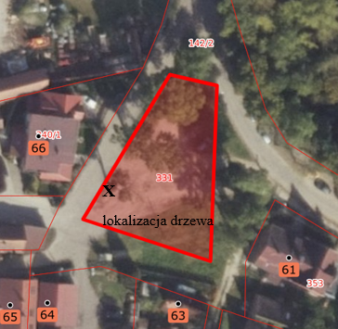
Warunkiem sprzedaży jest dokonanie usunięcia drzewa we własnym zakresie i na koszt własny przez nabywcę oraz przyjęcie zobowiązania do uporządkowania nieruchomości z powstałych podczas usunięcia odpadów.
Z przedmiotem sprzedaży można się szczegółowo zapoznać podczas wizji lokalnej zaplanowanej na dzień 19 lutego 2025 r. w godzinach 9.00 – 10.00, po wcześniejszym telefonicznym zgłoszeniu pod nr 61 28 47 170.
Osoby zainteresowane nabyciem wymienionego drewna mogą złożyć pisemną ofertę z podaniem ceny netto do Urzędu Miejskiego w Śremie /Biuro Obsługi Klienta/ w terminie
do 21 lutego 2025 r. Oferty należy składać, według załączonego do ogłoszenia wzoru,
w zaklejonych kopertach opisanych „Oferta na zakup drewna - Dalewo”.
Wyłącznym kryterium wyboru nabywcy jest cena. Do ceny złożonej
w ofercie doliczony zostanie obowiązujący podatek VAT.
Z wyłonionym nabywcą drewna podpisana zostanie umowa kupna-sprzedaży. Termin obowiązków wynikających z umowy gmina określa
do 31 marca 2025 r.
Szczegółowych informacji na temat trybu, zasad i warunków sprzedaży udziela pracownik Zespołu Gospodarki Nieruchomościami Urzędu Miejskiego w Śremie w godzinach pracy Urzędu lub telefonicznie pod nr 61 28 47 170.

Ogłoszenie wywieszono dnia:
Ogłoszenie zdjęto dnia:

………………………
……………………………………………………… miejscowość i data
……………………………………………………..
pełna nazwa oferenta oraz adres i nr tel.

Pan
Grzegorz Wiśniewski
Burmistrz Śremu

Oferta cenowa
Nawiązując do ogłoszenia o sprzedaży drzewa, zlokalizowanego na nieruchomości w obrębie Dalewo
oferuję cenę na zakup drzewa w wysokości ………………………. zł netto, słownie: ……………………………………………………………………………………………………… Do podanej wyżej ceny doliczony zostanie podatek VAT.
Oświadczam, że zapoznałem/am się z przedmiotem sprzedaży oraz specyfiką terenu,
na którym dokonywać będę wycinki drzew i krzewów.
Ponadto oświadczam, że nie wnoszę żadnych zastrzeżeń, oraz zdobyłem/am konieczne informacje do przygotowania oferty. Zobowiązuję się, w przypadku wyboru mojej oferty,
do niezwłocznego zawarcia stosownej umowy.

…………………………………
czytelny podpis

Klauzula informacyjna
Zgodnie z art. 13 Rozporządzenia Parlamentu Europejskiego i Rady (UE) 2016/679 z dnia 27 kwietnia 2016 roku w sprawie ochrony osób fizycznych w związku z przetwarzaniem danych osobowych i w sprawie swobodnego przepływu takich danych oraz uchylenia dyrektywy 95/46/WE, zwanego dalej RODO, administrator informuje, iż:
1. Administrator Danych Osobowych - Administratorem Pani/Pana danych osobowych jest Burmistrz Śremu z siedzibą w Urzędzie przy ul. Plac 20 Października 1, 63-100 Śrem.
2. Inspektor Ochrony Danych - Jeśli ma Pani/Pan pytania dotyczące sposobu i zakresu przetwarzania Pani/Pana danych osobowych w zakresie działania Administratora, a także przysługujących Pani/Panu uprawnień, może Pani/Pan skontaktować się z naszym Inspektorem Ochrony Danych za pomocą adresu e – mail: iod@srem.pl oraz numeru telefonu: 696 011 969.
3. Cel i podstawa prawna przetwarzania - Pani/Pana dane osobowe przetwarzane będą na podstawie art. 6 ust. 1 lit. c RODO – obowiązku prawnego ciążącego na administratorze, w celu złożenia ofert cenowej na zakup drzewa, zlokalizowanego na nieruchomości w obrębie Dalewo.
4. Odbiorcy danych - W toku załatwiania Pani/Pana sprawy dane osobowe mogą być przekazane innym podmiotom. Odbiorcami danych mogą być podmioty upoważnione do odbioru danych osobowych na podstawie odpowiednich przepisów prawa oraz podmioty, które przetwarzają dane osobowe w imieniu Administratora, na podstawie zawartej z nim umowy powierzenia przetwarzania danych osobowych.
5. Okres przechowywania danych - Pani/Pana dane osobowe będą przechowywane przez okres wynikający z przepisów ustawy z 14 lipca 1983 r. o narodowym zasobie archiwalnym i archiwach (Dz.U. z 2020 r. poz. 164, z późn. zm.).
6. Informacja o przekazaniu danych do państw trzecich - Dane osobowe nie będą przekazywane do państw trzecich.
7. Prawa osób, których dane są przetwarzane - Ma Pani/Pan prawo, w zakresie danych osobowych Pani/Pana dotyczących do:
- dostępu do danych osobowych,
- sprostowania danych osobowych np. gdy są nieaktualnie lub nieprawdziwe,
- w przypadku powzięcia informacji o niezgodnym z prawem przetwarzaniu Pani/Pana danych osobowych, przysługuje Pani/Panu prawo wniesienia skargi do organu nadzorczego, którym jest Prezes Urzędu Ochrony Danych Osobowych z siedzibą w Warszawie.
8. Profilowanie - Pani/Pana dane osobowe nie będą przetwarzane w trybie zautomatyzowanym oraz nie będą profilowane.
9. Dobrowolność podania danych - Podanie danych osobowych jest dobrowolne, jednak niezbędne do realizacji celu określonego w pkt. 3

